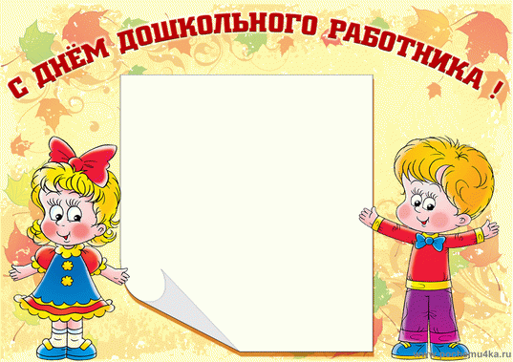

Уважаемые коллеги!

Городская организация Профсоюза поздравляет Вас с профессиональным праздником – днем работника дошкольного образования!
Система дошкольного образования является первым звеном общего образования, она сохранила свои лучшие традиции и постоянно развивается с учетом реальных потребностей времени.
Воспитатель – одна из самых благородных профессий. Воспитывать детей, вкладывать в них частичку своей души, окружать заботой, быть терпимым к их шалостям и капризам – все это легко удается Вам.
От всей души благодарим Вас за педагогическое мастерство, любовь к своему делу, заботу о благополучии наших детей!
Желаем Вам крепкого здоровья, оптимизма, творческого поиска, удачных находок и успешных свершений задуманных дел, единства в отстаивании профессиональных интересов, талантливых и неравнодушных воспитанников!

Председатель организации Н.А.Афанасьева

